Tisková zpráva 1/2012 – Rumburskou Loretu vyhledalo více turistů a poutníků
(Rumburk 17. 1. 2012) V barokním skvostu severních Čech se zvýšila návštěvnost. V roce 2011 zavítalo do rozlehlého a celoročně přístupného areálu rumburské Lorety v Rumburku 8 010 turistů a poutníků. Oproti roku 2010 se jejich počet zvýšil o tisíc osob. Vedle komentovaných prohlídek objektu byly vyhledávány tradiční kulturní akce určené rodičům a dětem – květnová Loretánská muzejní noc a zářijové hudební a divadelní Loretánské slavnosti. Z osmi výstav v křížové chodbě si návštěvníci nenechali ujít zvláště tu o historii a záchraně Dolského mlýna u Jetřichovic, dále pak prezentaci křížových cest Šluknovska a prohlídky klášterního betléma. Hojně byly navštíveny koncerty regionální hudby. Velkému zájmu se těšily tematické komentované vycházky s průvodcem, díky nimž si obyvatelé Rumburku prohlédli běžně nepřístupné objekty. Loretánskou kapli Panny Marie s ambitem a kostelem sv. Vavřince spravuje Římskokatolická farnost - děkanství Rumburk, která rovněž připravuje doprovodné kulturní akce.
„Pokračuje trend z minulých let a v rumburské Loretě se zvyšuje počet českých návštěvníků, zvláště pak poutníků z Moravy. Naopak mírně klesá počet cizinců – přišlo jich 763. Nejvíce jich přijíždí z Německa, do Lorety zavítali i návštěvníci z exotických zemí – Japonska či Brazílie,“ sdělil páter Jozef Kujan, ředitel salesiánské komunity, která spravuje farnosti v Rumburku a okolí. Památkově chráněná rumburská Loreta je přístupná celoročně od úterý do soboty, v dubnu až říjnu mezi 10.00 až 17.00 hod., od listopadu do března mezi 9.00 až 16.00 hod.
Aktuálně je do 2. 2. 2012 v kostele sv. Vavřince k vidění kapucínský klášterní betlém z roku 1922. „Od 7. 2. 2012 se v křížové chodbě představí fotografie Zdeňka Patzelta s názvem „Českosaské Švýcarsko - krajina tajemství“. V dubnu do Rumburku zavítají vítězné snímky z fotosoutěže Zaostřeno na Jizerky. V sobotu 4. 8. se v Loretě uskuteční tradiční odpustková církevní slavnost Porciunkule, jíž bude celebrovat generální vikář Biskupství litoměřického P. Stanislav Přibyl,“ uvedla průvodkyně v Loretě Barbora Hildebrandtová. Nově si návštěvníci mohou z Lorety odnést i dvacetistránkovou propagační publikaci „Kapucínský klášter a loretánská kaple v Rumburku“, kterou na konci loňského roku vydalo Město Rumburk.
V jedné z nejhodnotnějších loretánských kaplí v České republice od roku 1996 probíhají záchranné restaurátorské práce. „V letošním roce bude dokončena obnova poutního objektu Svatých schodů s rozsáhlou malířskou a sochařskou výzdobou. V sobotu 15. 9. 2012 požehná zrestaurované Svaté schody z roku 1770 litoměřický biskup Mons. Jan Baxant,“ řekl páter Jozef Kujan a pokračuje: „V případě podpory z Programu záchrany architektonického dědictví Ministerstva kultury bychom rádi zahájili restaurování sto let staré nástropní a nástěnné výmalby křížové chodby, která pochází od Josefa Neumanna ml.“ Významné stavební práce proběhnou již v první polovině roku ve vstupní budově Lorety. Do června bude v přízemí a prvním patře zřízena stálá Expozice církevního umění Šluknovska. Vybudována bude díky dotaci z Programu rozvoje venkova ČR - Programu LEADER, kterou zprostředkovává Místní akční skupina Šluknovsko.
Klára Mágrová

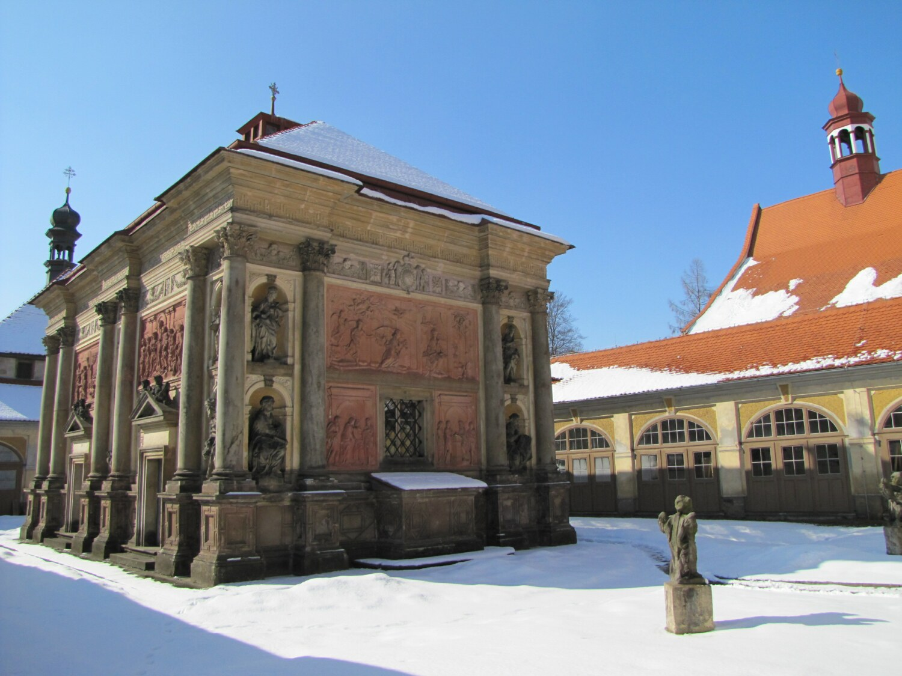
Podrobnosti o Loretě v Rumburku:
Loreta v Rumburku patří svou štukovou a sochařskou výzdobou mezi nejhodnotnější loretánské kaple v České republice. Architektonicky cenná vnější schrána loretánské kaple Panny Marie je barokní kopií italského renesančního originálu. Předmětem úcty poutníků je Svatá chýše, dům Panny Marie v Nazaretu, v němž došlo ke Zvěstování o narození Spasitele, byl vychován Ježíš a žila Svatá rodina. Svatou chýši v Rumburku nechal podle projektu významného architekta Johanna Lucase Hildebrandta z Vídně postavit majitel panství kníže Anton Florian z Liechtensteina. K vysvěcení loretánské kaple došlo 15. 9. 1707. Spolu s ambitem s bohatou nástropní výmalbou ze života Panny Marie a Ježíše Krista, poutními Svatými schody (Scala sancta) a kostelem sv. Vavřince byla součástí areálu kapucínského kláštera (dnes městská knihovna).
Rumburská Loreta s milostnou sochou Černé madony loretánské (1694) byla významným mariánským poutním místem pro oblast severních Čech a Lužice. Od roku 1950, po zrušení rumburského kapucínského kláštera, se zde nadále konaly mše svaté, Loreta byla pro návštěvníky přístupná jen příležitostně a trpěla dlouhodobou neúdržbou. Roku 1964 byla prohlášena za nemovitou kulturní památku. Od roku 2007 jsou památkově chráněny rovněž čtyři oltáře v ambitu.
Loretánský areál je od roku 1995 vyhledávaným cílem návštěvníků z České republiky a zahraničí. Od roku 1996 je obnovován, od roku 1999 z Programu záchrany architektonického dědictví Ministerstva kultury.
Památkově chráněný objekt je přístupný celoročně od úterý do soboty, v dubnu až říjnu mezi 10.00 až 17.00 hod., od listopadu do března mezi 9.00 až 16.00 hod. Po celý rok se v přilehlém ambitu a kostele sv. Vavřince konají příležitostné mše svaté, výstavy, koncerty a doprovodné kulturní akce. K dispozici jsou tři stálé expozice „Historie Lorety v Rumburku (1707-2007)“, „Loretánské podzemí v Rumburku“ a „Kapucínský konvent v Rumburku (1683-1950)“. Areál, který ročně navštíví více než 8 000 návštěvníků, spravuje Římskokatolická farnost – děkanství Rumburk.

